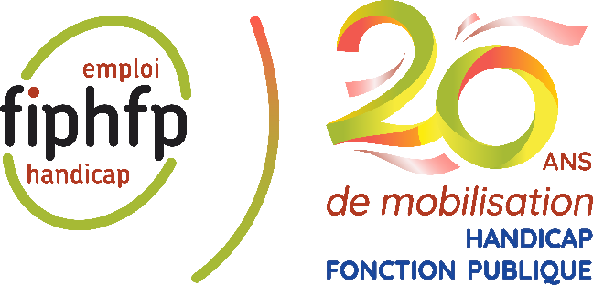

Communiqué de presse
Paris, le 15 octobre 2025

Les Trophées Emploi Public et Handicap du FIPHFP
récompensent les employeurs publics bretons

Dans le cadre du Tour de France célébrant les 20 ans du FIPHFP, l’étape bretonne s’est tenue ce mardi 14 octobre à Rennes, réunissant l’ensemble des acteurs de l’emploi public de la région, engagés dans la dynamique de l’inclusion. Un moment fort marqué par la remise des Trophées Emploi public et Handicap, en présence de partenaires territoriaux et institutionnels mobilisés.

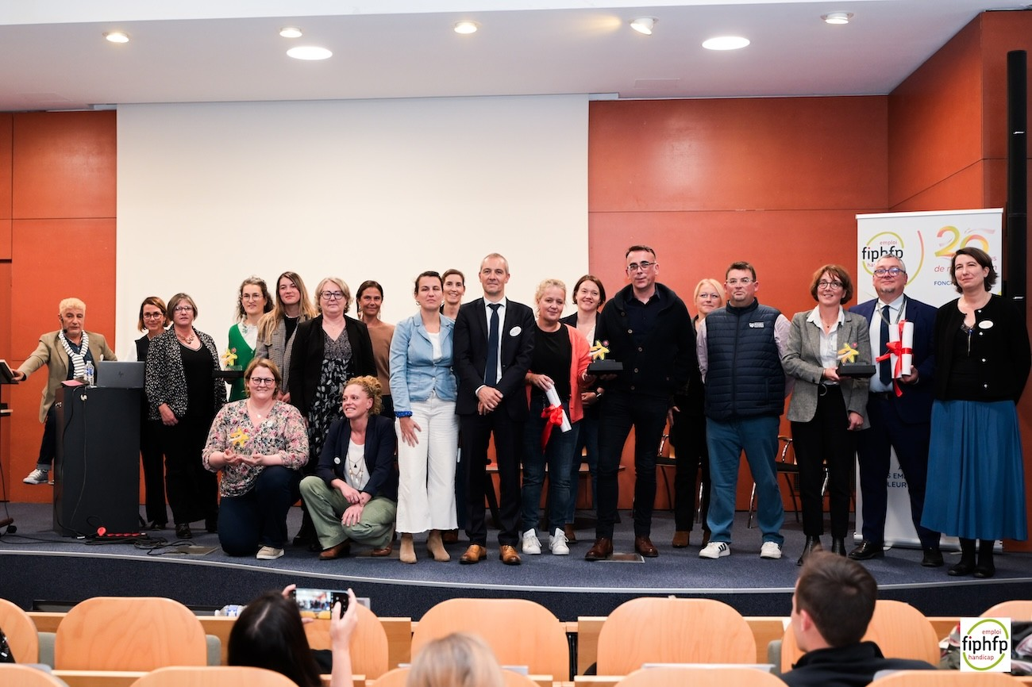

Des employeurs exemplaires pour une Fonction publique inclusive

Créés en 2024, à l’occasion de l’anniversaire de la loi du 11 février 2005 et des deux décennies d’action du FIPHFP, les Trophées Emploi public et Handicap valorisent les initiatives exemplaires menées par les employeurs publics dans quatre domaines clés : le recrutement, le maintien dans l’emploi, la communication et l’accessibilité.
En Bretagne, une dizaine de candidatures ont été soumises, reflétant la vitalité et la diversité des engagements sur le territoire. Le jury a distingué cinq lauréats, porteurs de projets innovants, concrets et reproductibles.

Un jury d’experts mobilisé pour sélectionner les meilleures initiatives

Après une première sélection sur dossier, un jury d’experts a analysé et évalué la dizaine de projets présentés par les candidats. Le jury des Trophées Emploi public et Handicap en Bretagne était composé de
- Laurent FELIX, Directeur territorial au Handicap, Bretagne – FIPHFP
- Cécile MARTIN – BOUTELIER, Directrice de la PFRH - SGAR Bretagne
- Sarah ARZEL - Directrice adjointe des services – CDG du Morbihan
- Christelle RICHER - Déléguée Handicap Régionale du Centre Ministériel de Gestion de Rennes, Service Ressources Humaines Civiles - Direction des Ressources Humaines du Ministère de la Défense
- Sandrine ALIX - Ressource Handicap Mutualisée Bretagne

Un élan territorial salué et célébré

À travers ces distinctions, le FIPHFP met en lumière l’engagement concret des employeurs publics bretons pour une Fonction publique accessible à toutes et à tous. Des initiatives locales, souvent pionnières, qui illustrent une mobilisation forte à l’échelle des territoires.

« Ces trophées traduisent la force de l’engagement des employeurs publics pour une société plus inclusive. Ils donnent à voir des solutions concrètes, utiles et reproductibles, portées avec conviction par les agents eux-mêmes », a déclaré Laurent Félix, directeur territorial handicap du FIPHFP en Bretagne.

Les lauréats régionaux auront la possibilité de concourir à la finale nationale des « Trophées des Trophées », prévue à Paris en juillet 2026.

Les lauréats des Trophées FIPHFP en Bretagne

Catégorie Recrutement / Apprentissage, insertion en milieu ordinaire
La communauté d’agglomération Quimper Bretagne Occidentale pour son salon destiné aux personnes en situation de handicap, en reconversion professionnelle.

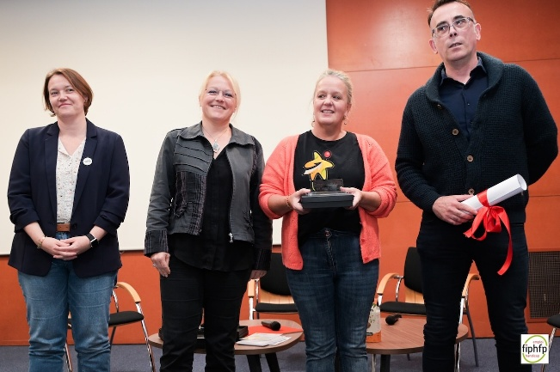
Sur le territoire du Finistère Sud, où les différents employeurs publics des trois versants de la Fonction publique sont tous conventionnés avec le FIPHFP, Quimper Bretagne Occidentale a souhaité mettre en place un salon destiné aux demandeurs d’emploi en situation de handicap. Cet événement répondait à une volonté commune d’attirer des compétences et de renouveler leurs effectifs et d’ouverture à la diversité. Ce salon avait notamment pour missions de présenter la diversité des métiers des fonctions publiques et de préciser les modes d’entrées aux demandeurs d’emploi et aux conseillers en insertion.

Catégorie Maintien dans l'emploi / Parcours professionnel, aménagement et reclassement
Le centre de gestion des Côtes d’Armor (CDG22) pour ses dispositifs d’accompagnement liés au reclassement.
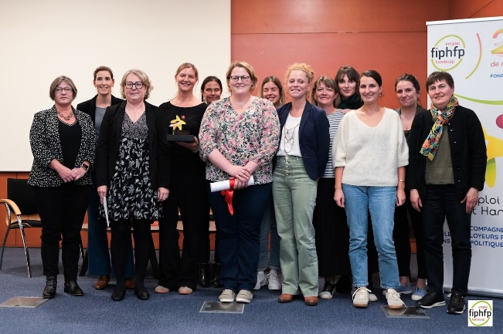
Le Centre de Gestion 22 propose plusieurs dispositifs d’accompagnement à l’attention des employeurs publics confrontés à des situations de reclassement professionnel pour certains de leurs agents. En effet, dans les situations de transition professionnelle, notamment lorsque la santé ne permet plus de poursuivre les missions initiales, ces dispositifs peuvent être parfois une solution. Sans être des solutions miracles, ces initiatives montrent dans tous les cas qu’il est possible d’agir, à son échelle, pour favoriser la remobilisation, prévenir les ruptures professionnelles et encourager la collaboration entre acteurs.

Catégorie Communication, sensibilisation et partenariat
La délégation interrégionale du secrétariat général Grand-Ouest du ministère de la Justice pour son escape-game de sensibilisation au handicap
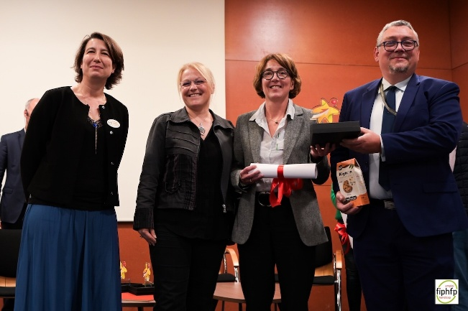

Le ministère de la Justice a souhaité proposer à l’ensemble des personnels du ministère de la Justice sur le ressort du Grand-Ouest (Bretagne-Normandie et Pays de la Loire) des actions de sensibilisation aux situations de handicap avec une approche différente. Il a ainsi co-construit un escape-game avec une société spécialisée pour pouvoir animer en interne des séances avec ce serious-game

Coup de cœur du jury
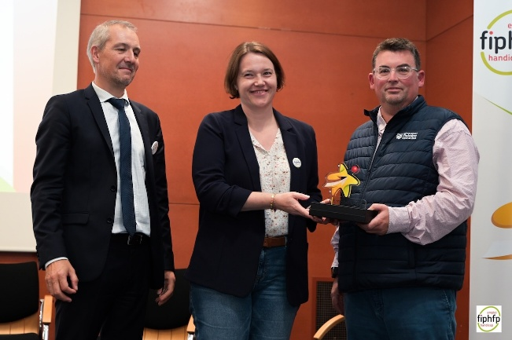
Le Département du Finistère pour son action de sensibilisation de l’ensemble de la chaîne hiérarchique au handicap
Handi-engagée, dans le cadre de SEEPH 2024, la collectivité s’est fortement impliquée dans la prévention du handicap en mobilisant toute sa chaîne hiérarchique. Des actions de sensibilisation ont rythmé la semaine sur divers sites du Département : une journée dédiée aux encadrants avec une mise en situation professionnelle à Landerneau, une formation sur le management et le handicap dans le Pays de Morlaix et le Centre Ouest Bretagne, un Duoday classique et un Duoday inversé. La semaine s’est clôturée par un évènement de sensibilisation, présidé par la Directrice générale des Services, réunissant le CODIR autour du jeu « La Main dans le Chapeau ». L’objectif était de souligner que l’important réside dans les conséquences du handicap et les solutions existantes par le maintien en emploi et le recrutement, tout en sensibilisant aux risques pour prévenir les difficultés.

Coup de cœur du public
La Ville de Rennes pour la création d’un réseau d’égalité professionnelle
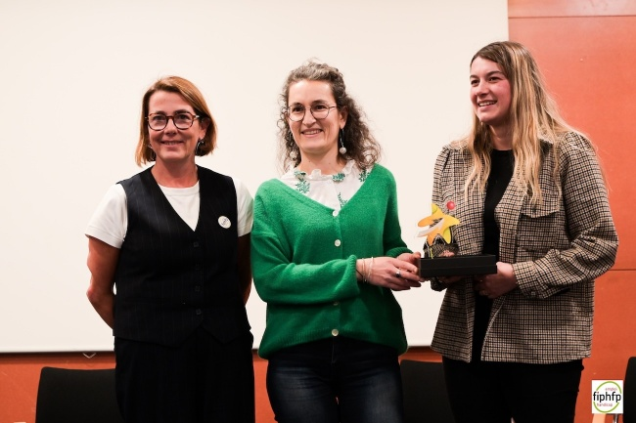

Dans le cadre de la nouvelle convention 2025-2027 avec le FIPHFP, ce projet a pour but de sensibiliser l’ensemble des acteurs et actrices de la collectivité aux différents types de handicaps.

Retrouvez prochainement les vidéos des lauréats sur la chaîne Youtube du FIPHFP.

À propos du FIPHFP - Le FIPHFP, au service des employeurs publics
Créé par la loi du 11 février 2005 et mis en place fin 2006, le FIPHFP, Fonds pour l’insertion des personnes handicapées dans la Fonction publique, finance les actions de recrutement, de maintien dans l’emploi, de formation et d’accompagnement des parcours professionnels des personnes en situation de handicap dans les trois versants de la Fonction publique (ministères, villes, conseils départementaux et régionaux, hôpitaux, universités...). Il intervient sur l’ensemble du territoire et pour tous les employeurs publics en proposant des aides ponctuelles sur sa plateforme en ligne, ou par l’intermédiaire de conventions pluriannuelles avec les employeurs et dans le cadre de partenariats nationaux, notamment dans le champ de l’accessibilité numérique. Depuis sa création, le taux d’emploi est passé de 3,74 % en 2006 à 5,93 % en 2024, sur le plan national.
Le FIPHFP est un établissement public national dont la gestion administrative est assurée par la Caisse des Dépôts.
www.fiphfp.fr/ @fiphfp

A propos du groupe Caisse des Dépôts
La Caisse des Dépôts et ses filiales constituent un groupe public, investisseur de long terme au service de l’intérêt général et du développement économique des territoires.
Elle regroupe cinq domaines d’expertise : les politiques sociales (retraite, formation professionnelle, handicap, grand âge et santé), les gestions d’actifs, le suivi des filiales et des participations, le financement des entreprises (avec Bpifrance) et la Banque des Territoires.

A propos de la loi de 2005
L’année 2025 s’ouvre donc avec 2 événements centraux pour le secteur du handicap :
- La commémoration de la loi du 11 février 2005, fondatrice pour la structuration de la politique handicap nationale, feuille de route de l‘accessibilité généralisée.
- Cette loi est également à l’origine de la création du FIPHFP (Loi n°2005-102 du 11 février 2005 - Décret no 2006-501 du 3 mai 2006).
20 ans plus tard, grâce à des nombreux programmes et outils déployés, le taux d’emploi direct des PSH dans la Fonction publique a progressé de 3,74 % en 2005 à 5,93 % en 2024.

Contacts presse
Véronique Bonnet - v.bonnet@agence-cid.fr - 06 08 62 33 59
Chloé Méhat - c.lemahieu@agence-cid.fr - 06 89 57 84 63

